亞洲獅
Will.Wu

特徵及行為
亞洲獅的毛皮較其非洲近親蓬鬆，尾巴端的穗及肘上的毛髮較長。雄獅及雌獅的腹部都有明顯摺疊的皮膚。亞洲獅是所有獅子亞種中最細小的，雄獅重160-190公斤，雌獅重110-120公斤。[5][6]科學紀錄上最長的雄獅長292厘米，肩高最高達107厘米。[7]最大被獵殺的雄獅則長3米。

亞洲獅是高度群居的動物。亞洲獅群較非洲獅群細小，平均只有兩隻雌獅。雄性亞洲獅較少群居，只會在交配或獵食大型動物時，才會與獅群聯繫。有指獅群的大小可能是與獵物的體型有關，亞洲獅所處理的獵物較非洲的細小，而獅子的數量亦不用太多。[9]亞洲獅的獵物主要是水鹿、花鹿、藍牛羚、印度瞪羚、野豬及家畜。牠們還能捕食沼澤鱷。

保育狀況
印度的吉爾森林國家公園約有411隻亞洲獅，生活在1412平方公里的叢林及遼闊的落葉林。於1907年獲得全面保護時，牠們估計就只有13隻存活。到了1936年，第一次替吉爾森林國家公園內的亞洲獅進行統計，牠們就有234隻存活。

孟加拉虎曾與亞洲獅一起生活在印度，印度人卻更崇拜亞洲獅,由於過度獵殺和開發環境,而現在亞洲獅卻退居西南一隅。亞洲獵豹喜歡棲息在遼闊的草原，而亞洲獅則喜歡棲息在茂密的森林。由於人類人口的暴漲，使得牠們的棲息地不斷減少，且成為當地及英國殖民者的獵殺對象。

近親繁殖
野外的亞洲獅群估計約有411隻，相信是源自13隻存活的亞洲獅，故很有可能是高度的近親繁殖。很多研究都指近親繁殖會出現較弱的免疫系統及不育的精子。早期的研究指亞洲獅的遺傳指紋分析就像是一對雙胞胎[10]，使牠們很易染病及有70-80%的精子瓦解，若再進行近親繁殖，則會導致不育。後來的研究指亞洲獅低的遺傳變異性可能是牠們原有的特質，而非源自近親繁殖。原因是牠們的免疫分型與虎的很接近，且精子沒有異樣。[11][12]不過這項研究是使用不適合群族遺傳研究的隨機擴增多態性DNA技術，故其結果受到質疑。

1900年代的13隻亞洲獅的數量有指是不準確的，目的是要誇大問題來遏止獵殺。一些當時的統計指亞洲獅的數量應該接近100隻。[14]獵殺獅子是當時英國殖民者及印度皇室的歡迎的活動，在印度的其他獅子亞種都因此而滅絕

威脅
亞洲獅由於會襲擊家畜，故經常被毒殺。農民為了灌溉而挖掘的水井，也會令亞洲獅失足而溺斃。位於吉爾森林國家公園周邊的農民經常使用非法電網，避免藍牛羚來吃農作物，但也會殺死亞洲獅。

在吉爾森林國家公園附近的瑪爾德哈里牧民雖然是素食者，並不會獵殺亞洲獅作為食物。不過他們平均每家飼有50隻牛，令當地過份放牧。這種破壞令亞洲獅的獵物失去棲息地，牠們於是轉向攻擊牛群或人類。這些牧民現已遷離吉爾森林國家公園。

其他的威脅包括洪水、火災及傳染病。牠們有限的棲息地令牠們更易受到威脅。

歷史
亞洲獅曾分佈在歐洲。阿里士多德及希羅多德都指巴爾幹半島有獅子出沒。於前480年，波斯王澤克西斯一世曾進駐馬其頓，有幾隻駱駝被獅子殺死。約於80年至100年，獅子已從希臘的邊境消失。這些歐洲的獅子有可能是亞洲獅的一群，或是另一個亞種的歐洲獅，或是穴獅的餘種。

於1968年，在北非發現了巴巴里獅的頭顱骨。這些骨顱骨與好望角獅子、亞洲獅及非洲獅子的頭顱骨有相同的特徵。故此，估計北非及亞洲的獅子有著很親密的關係，而已滅絕的歐洲獅可能就是這條失落的關連。一些巴巴里獅可能是與北非的亞洲獅交配後，混種產下較大或較細小的獅子。
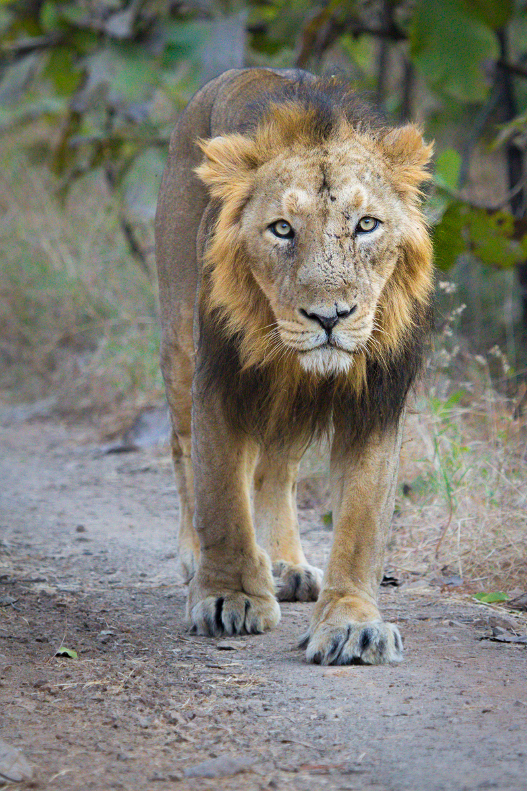
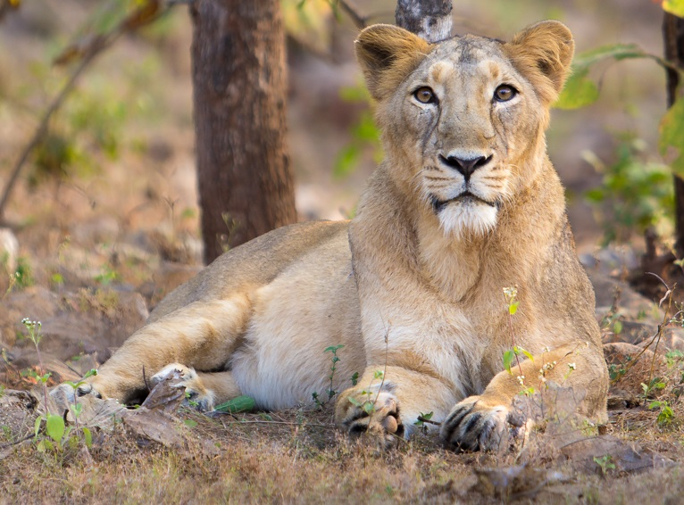
資料來源
https://zh.wikipedia.org/zh-tw/%E4%BA%9E%E6%B4%B2%E7%8D%85
https://upload.wikimedia.org/wikipedia/commons/5/51/Adult_Asiatic_Lion.jpg
-https://zh.wikipedia.org/zh-tw/%E4%BA%9E%E6%B4%B2%E7%8D%85#/media/File:Asiatic_Lioness_in_Gir_Forest.jpg

